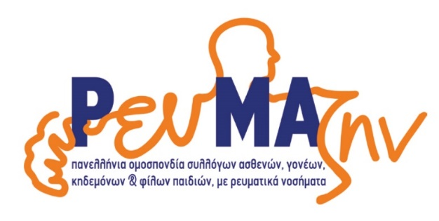
Πρόγραμμα Εκδηλώσεων στο πλαίσιο της 87^{ης} ΔΕΘ
Σάββατο 16/09/2023
Τίτλος Εκδήλωσης: Τα ρευματικά νοσήματα στον 21ο αιώνα
17:00 | Έναρξη της εκδήλωσης
Προεδρείο:
Φ. Ασημακοπούλου
Αντιπρόεδρος Πανελλήνιας Ομοσπονδίας ΡευΜΑζήν
Γ. Παπαδάκης
Γεν. Γραμματέας Πανελλήνιας Ομοσπονδίας ΡευΜΑζήν

17:00-17:15 | ΧΑΙΡΕΤΙΣΜΟΙ
17:15-17:25 | Παρουσίαση του νεοσύστατου Συλλόγου Ρευματοπαθών Βορείου Ελλάδος  Μ. Χατζηγεωργίου  Δικηγόρος, Υπεύθυνη Διεκδίκησης Δικαιωμάτων Ασθενών ΡευΜΑζήν
17:25-17:45 | «Φλεγμονώδεις αρθρίτιδες- Σύγχρονη αντιμετώπιση»  Π. Βουνοτρυπίδης"  Στρατιωτικός Ιατρός, Δ/ντής Ρευματολογικού τμήματος 424 ΓΣΝΘ
17:45-18:05 | «Φυσικοθεραπευτική παρέμβαση παιδιών και ενηλίκων με Ρευματικό Νόσημα»  Μ. Σταυρακίδου  Φυσικοθεραπεύτρια, Επιστημονικός συνεργάτης του Παιδιατρικού Ανοσολογικού Ρευματολογικού Κέντρου Αναφοράς (Π.Α.Ρ.Κ.Α.) A’ Παιδιατρική Ιπποκράτειο ΑΠΘ
18:05-18:25 | «Ψυχολογική στήριξη ανηλίκων και ενηλίκων ασθενών και του οικογενειακού περιβάλλοντος»  Β. Νταφούλης  Παιδοψυχίατρος, Διευθυντής της Παιδοψυχιατρικής Κλινικής του Ιπποκράτειου Νοσοκομείου Θεσσαλονίκης
18:25-18:45 | «Πόσο σημαντική είναι η διατροφή στη διαχείριση των ρευματικών νοσημάτων;»  Χ. Μαστορή  Διαιτολόγος - Διατροφολόγος, ΜΡΗ
18:45 - 19:00 | Ερωτήσεις – Συζήτηση

Κυριακή 17/09/2023
Τίτλος Εκδήλωσης: Προκλήσεις στην περίθαλψη των ασθενών
με χρόνια νοσήματα στη Β. Ελλάδα
17:00 | Έναρξη της εκδήλωσης
Προεδρείο:
Κ. Κουτσογιάννη
Πρόεδρος Πανελλήνιας Ομοσπονδίας ΡευΜΑζήν
Ε. Ρέπα
Ταμίας Πανελλήνιας Ομοσπονδίας ΡευΜΑζήν
17:00-17:15 | ΧΑΙΡΕΤΙΣΜΟΙ
Θέματα  Συζήτησης | - Πρωτοβάθμια Φροντίδα  Πού βρισκόμαστε σήμερα;  - Δημόσια Υγεία  Προτεραιότητα στους χρόνιους ασθενείς, ακάλυπτες ανάγκες  - Καινοτομία - Κλινικές μελέτες  - Λειτουργία ρευματολογικών κλινικών στα Δημόσια Νοσοκομεία
Στη συζήτηση συμμετέχουν | Ε. Βασιλειάδου  Υποδιοικήτρια 4ης ΥΠΕ  Α. Γαρύφαλλος  Καθηγητής Παθολογίας Ρευματολογίας, Διευθυντής Δ' Παθολογικής Κλινικής Α.Π.Θ.  Μ. Δερμετζοπούλου  Αντιπεριφερειάρχης Υγείας και Κοινωνικής Αλληλεγγύης ΠΚΜ  Α. Εξαδάκτυλος  Πρόεδρος Πανελλήνιου Ιατρικού Συλλόγου  Ο. Κάτσακας  Διοικητής Γεν. Νοσοκομείου Θεσσαλονίκης «Άγιος Παύλος»  Π. Πρατσίδου-Γκέρτση  Παιδίατρος, Πρόεδρος Επιστημονικής Επιτροπής ΡευΜΑζήν  Ε. Σμυρνάκης  MD MSc PhD Αναπληρωτής Καθηγητής ΠΦΥ & Ιατρικής Εκπαίδευσης  Ο. Τζέτζη  Παιδίατρος, Πρόεδρος Ένωσης Ελευθεροεπαγγελματιών Παιδιάτρων Ν. Θεσσαλονίκης

